
Pourcentages / Taux d’évolution
Ce que je connais, ce que je cherche

A = …….. (unités : des € , prix HT , salaire brut ….) valeur de départ
t = … % = … , …. J’indique la flèche ou
B = …… (unités : des € , prix TTC , salaire net ….)
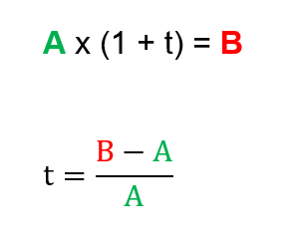
c’est la valeur après augmentation ou après remise
Formules :

Intérêts simples
Ce que je connais, ce que je cherche
C = …….. € le Capital (une somme d’argent que je place)
t = … % = … , …. taux annuel t ………………….. = …….. = ………
OU

n = ……. (nombre d’années) n = ……….. (nombre de …………….)
si n en mois ou en jour je calcule le t mensuel ou le t journalier..)
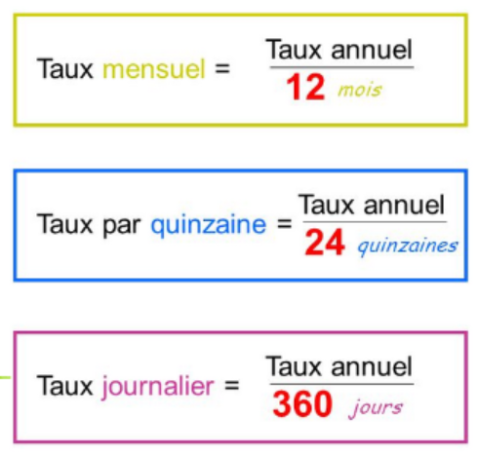
I = ………………………
V.A = …………………………………………….
Formules :
I = C x t x n
V.A = C + I

